الإدارة العامة للتعليم بمكة المكرمة متوسطة العز بن عبدالسلام
المادة : رياضيات الزمن : 45 دقيقة
اختبار الفترة (العلاقات و الدوال الخطية) 1447 هـ

أسم الطالب : .................................................................................................................................................................................................

۲0
السؤال الأول: اختر الإجابة الصحيحة : ( كل فقرة درجة )

1 | ما نقطة تقاطع التمثيل البياني للمعادلة : ص = - 3س - ١٨ مع محور السينات ؟
 | أ | ( ٠ ، ٦ ) | ب | ( ٠ ، -٦ ) | جـ | ( 6 ، 0) | د | (-6 ، 0)

۲ | ميل المستقيم المار بالقطتين ( -3 ، ۲ ) ، ( 6 ، ۲ )
 | أ | $؛9 | ب | $؛3 | جـ | صفر | د | غير معرف

3 | ما ميل المستقيم الرأسي ؟
 | أ | 1 | ب | -1 | جـ | صفر | د | غير معرف

4 | إذا كانت د(س) = س@ + 11 فما قيمة د(3) ؟
 | أ | 9 | ب | ۲0 | جـ | -۲ | د | 14

5 | مستعملا المتتابعة الحسابية ١۲، ١٥، ١٨، ۲١، ...: أي المعادلات الآتية تمثل الحد النوني للمتتابعة ؟
 | أ | أ نن = ٣ن + ٩ | ب | أ نن = ٩ن + 3 | جـ | أ نن = 1۲ن+ ٣ | د | أ نن = ن+ 1

6 | اكتب المعادلة ص + 1 = -۲س - ٣ بالصورة القياسية:
 | أ | ۲س + ص = -٤ | ب | ص= -۲س - ٤ | جـ | - ۲س - ص = ٤ | د | س + !؛2 ص = -۲

7 | أي العلاقات التالية يمثل دالة؟
 | أ | ب | جـ | د
 | 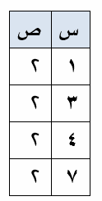 | 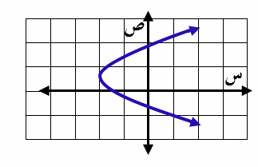 | 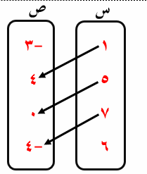 | 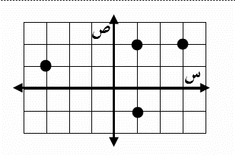

8 | ما الحدود الثلاثة التالية للمتتالية الحسابية ٥ ، ٩ ، 13 ، 17 ، ...؟
 | أ | ۲١ ، ۲٣ ، ۲٥ | ب | ۲١ ، ۲٥ ، ۲٩ | جـ | ٤١ ، ٤٥ ، ٤٩ | د | ۲1 ، 41 ، 66

9 | أي مما يأتي معادلة خطية ؟
 | أ | 4 م@ = 6 | ب | 3أ + 5 ب = 3 | جـ | س ص - ص = 0 | د | س@ + ص@ = 0

10 | أوجد قيمة ص التي تجعل 9 ، 4 ، ص ، -6 ... متتابعة حسابية.
 | أ | ۲ | ب | -1 | جـ | 0 | د | 3

11 | إذا كان عدد طلاب مدرسة ما 171 طالبًا في سنة ١٤۲١هـ، وأصبح هذا العدد ۲١٥ طالبًا في سنة ١٤٣۲هـ، فما معدل التغير في عدد الطلاب في الفترة من ١٤۲١ هـ إلى ١٤٣۲هـ ؟
 | أ | 44 | ب | 4 | جـ | -4 | د | 5

1۲ | حسب الشكل المجاور اجب عن الأسئلة ( 13 – 15 )  أي المستقيمات مقطعه الصادي ( - 1 ) ؟ |  |  |  |  |  |  | 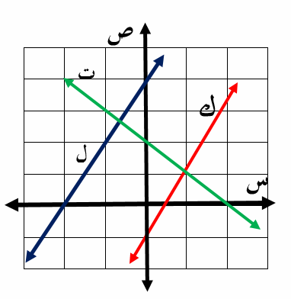
أ | ك | ب | ل | جـ | ت | د | ل ، ت
13 | أي المستقيمات هو تمثيل بياني للمعادلة: ص= 2س + ٤ ؟
أ | محور السينات | ب | ك | جـ | ت | د | ل
14 | ما حل المعادلة الخطية المرتبطة بالمستقيم ت
أ | ۲ | ب | -۲ | جـ | 4 | د | 0

السؤال الثاني : اختر الإجابة الصحيحة : كل فقرة درجتان

ا~ | 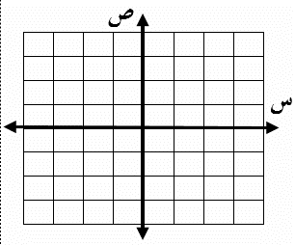  مثل المعادلة : ۲س - ٣ ص = ٦ بيانيًّا  مستعملا المقطعين السيني والصادي.  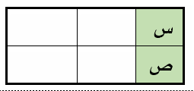

ب~ | أوجد الحد الحادي عشر في المتتابعة الحسابية ۲ ، 8 ، 14 ، ....  .......................................................................................................................................................................................................................................................  .......................................................................................................................................................................................................................................................  ........................................................................................................................................................................................................................................................  .......................................................................................................................................................................................................................................................  ....................................................................................................... .................................................................................................................................................  ....................................................................................................... .................................................................................................................................................

ج~ | مثل العلاقة : { (۱،۲) ، (۳، -۱) ، (۲ ، -۲) ، (-۲، ٠) } بمخطط سهمي .  ثم حدد المجال والمدى  س  ص  ..................................................................................................................................................................................................  .................................................................................................................................................................................................  ...................................................................................................... .........................................................................................  ..................................................................................................................................................................................................

